测试报告
测试名称： | Cytosys2.0.0高通量测试报告
测试报告编号：
编制/日期：
审核/日期：
批准/日期：

目录
第1章 测试报告 3
1.1 测试总结表 3
1.2 测试报告 4
1.3 附图及数据分析 5
1.3.1 测试附图 5
    - 数据分析 5

1 引言

1.2 读者对象
项目涉及角色、项目组人员、测试人员

目的与范围
编写本报告的目的是把Cytosys2.0.0高通量临床版本软件的测试过程和结果形成文档，对发现的问题和缺陷进行分析，描述系统是否符合需求。同时作为软件验收和交付的依据。

测试版本
软件：Cytosys2.0.0
首轮测试：首轮V0.1、首轮V0.2
回归测试：回归V0.1、回归V0.2

测试范围

测试项 | 子测试项 | 测试项描述 | 测试对象
功能性 | 准确性 | 程序以正确的方式执行，实际的与预期合理的结果之间的差别应该是用户可接受的 | 软件Cytosys2.0.0

测试日期
开始日期 | 结束日期 | 测试名称 | 被测试版本
2020/12/22 | 2021/01/04 | 首轮测试 | 首轮V0.1
2021/01/04 | 2021/01/8 | 首轮测试 | 首轮V0.2
2021/01/08 | 2021/01/10 | 回归测试 | 回归V0.1
2021/01/11 | 2021/01/15 | 回归测试 | 回归V0.2

测试功能点
序号 | 一级模块 | 二级模块 | 模块功能点
1 | 实验列表 | 实验 | 新建实验选择孔板
2 | 实验列表 | 实验 | 模板导入导出
3 | 实验列表 | 实验 | 重命名/批量重命名
4 | 实验列表 | 实验 | 批量删除
5 | 实验列表 | 实验 | 加载/删除实验
6 | 实验列表 | 实验 | 模板导入/导出
7 | 实验列表 | 实验 | 批量导出FCS/PDF/CSV
8 | 实验列表 | 标本 | 新建/批量新建标本（不同孔盘）
9 | 实验列表 | 标本 | 批处理（删除、重命名、导出FCS/PDF/CSV、门内数据）
10 | 实验列表 | 标本 | 删除/保存标本
11 | 实验列表 | 标本 | 导入/导出模板
12 | 实验列表 | 试管 | 导出FCS/CSV/PDF
13 | 实验列表 | 试管 | 重命名
14 | 实验列表 | 试管 | 删除试管
15 | 实验列表 | 试管 | 导入/导出补偿矩阵
16 | 实验列表 | 试管 | 门管理
17 | 实验列表 | 试管 | 单独导出门内数据
18 | 右侧孔盘 | 孔盘规格 | 选择不同规格孔盘进行测试
 | 右侧孔盘 | 右击菜单 | 不同状态下孔盘显示样式
19 | 右侧孔盘 | 右击菜单 | 新建标本
20 | 右侧孔盘 | 右击菜单 | 删除试管
21 | 右侧孔盘 | 右击菜单 | 删除当前标本
22 | 右侧孔盘 | 右击菜单 | 清除FCS文件
23 | 右侧孔盘 | 右击菜单 | 同步模板
24 | 采样设置 | 流速设置 | 选择不同流速进行检测
25 | 采样设置 | 采集方向 | 选择向右或者向下的采集方向
26 | 采样设置 | 停止条件 | 细胞数
27 | 采样设置 | 停止条件 | 时间
28 | 采样设置 | 停止条件 | 微升数
29 | 采样设置 | 清洗设置 | 清洗方式
30 | 采样设置 | 清洗设置 | 清洗次数
31 | 采样设置 | 清洗设置 | 清洗间隔
32 | 采样设置 | 混匀设置 | 混匀方式
33 | 采样设置 | 混匀设置 | 震荡次数
34 | 采样设置 | 混匀设置 | 震荡间隔
35 | 采样设置 | 阈值 | 通道阈值设定
36 | 右侧图谱 | 图谱内容 | 标题
37 | 右侧图谱 | 图谱内容 | 横纵坐标
38 | 右侧图谱 | 图谱内容 | 取值范围
39 | 右侧图谱 | 图谱内容 | 细胞在图中展示位置
40 | 右侧图谱 | 门 | 新建/删除各种类型的门
41 | 右侧图谱 | 门 | 变更门大小、形状或者位置，查看数据变化
42 | 右侧图谱 | 统计信息 | 校准统计信息是否正确
43 | 右侧图谱 | 统计信息 | 变更门，查看统计信息变化
44 | 采集功能 | 采集按钮 | 不同状态下点击Run按钮的反应
45 | 采集功能 | 采集按钮 | 采集过程中点击STOP按钮
46 | 采集功能 | 采集按钮 | 采集过程中点击刷新按钮
47 | 采集功能 | 采集按钮 | 采集过程中点击暂停按钮
48 | 采集功能 | 采集按钮 | 点击NEXT按钮
49 | 采集功能 | 采集对象选择 | 采集当前试管
50 | 采集功能 | 采集对象选择 | 采集当前标本
51 | 采集功能 | 采集对象选择 | 采集当前实验
52 | 通用选项 | 数据导出路径 | 修改路径查看试管数据保存位置变化
53 | 通用选项 | 模板导出路径 | 修改路径查看模板导出的位置变化

测试方法
I 测试方法：
采用“黑盒”手动测试方法进行功能性测试。
II 测试过程如下：
- 熟悉需求，明确测试任务及完成日期；
- 编写测试用例并评审
- 搭建测试环境、准备测试数据；
- 根据需求，根据测试用例执行系统测试；
- 回归测试；
- 编写测试报告；

测试统计与分析

缺陷统计

缺陷关闭情况统计
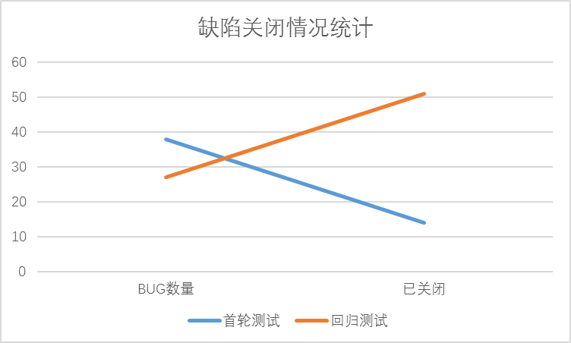

测试阶段 | BUG数量 | 已关闭
首轮测试 | 38 | 14
回归测试 | 27 | 51

缺陷等级统计
根据缺陷跟踪表中bug数量，并分析bug等级情况

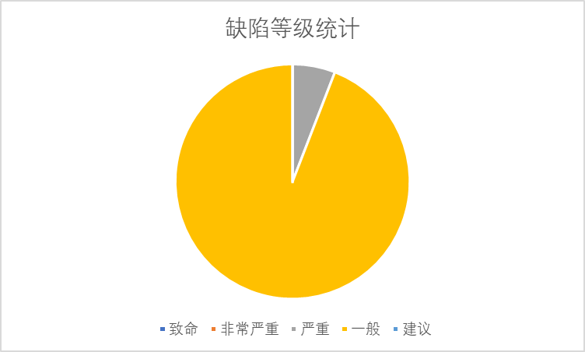

等级 | 值 | 百分比
1-非常严重 | 5 | 7.69%
2-严重 | 12 | 18.46%
3-一般 | 38 | 58.46%
4-建议 | 10 | 15.39%

测试分析
本系统以功能测试为主，经过首轮测试、回归测试多轮测试，经历4个版本，主要的业务流程通畅，主要功能点满足需求要求。发现的严重等级较高的bug均已解决，还有若干存在设计如此、不予解决或延期解决等问题。

测试总结
项目测试结果和测试通过标准对比分析：
序 号 | 测试质量目标 | 测试结果 | 备注
1 | 所有的 测试用例已经执行过。 | √
2 | 所有的重要等级为致命/严重的Bug已经解决并由测试验证。 | √
3 | 重要的功能不允许有等级为致命/非常严重/严重的Bug。 | √
4 | 一般的功能或与最终使用者不直接联系的功能不允许有等级为致命/严重的bug。 | √
5 | 一般的功能或与最终使用者不直接联系的功能，bug等级为一般的问题不得超过一般总缺陷的2%。 | √

